GIÁO ÁN MĨ THUẬT
Khối lớp 8 GVBM: Nguyễn Ái Nguyên

Ngày soạn: 28/3/2023

TIẾT 28-29:

Vẽ theo mẫu
VẼ CHÂN DUNG
(Tiết 1: Vẽ hình – Tiết 2: Vẽ màu)

I. MỤC TIÊU
1. Kiến thức: HS biết được các nét cơ bản về tỷ lệ các bộ phận trên khuôn mặt người
2. Năng lực: HS có năng lực tự học, tự giải quyết vấn đề và sáng tạo, năng lực tự quản lý, hợp tác nhóm, năng lực quan sát, khám khá, năng lực biểu đạt, năng lực thực hành
3.Phẩm chất: HS có phẩm chất tự tin cảm nhận thẩm mĩ tạo được thị hiếu thẩm mĩ lành mạnh và có trách nhiệm với bản thân
II. THIẾT BỊ DẠY HỌC VÀ HỌC LIỆU
1. Giáo viên: Hình minh hoạ tỷ lệ khuôn mặt người, một số ảnh chân dung.
2. Học sinh: ảnh chân dung, dụng cụ học tập
III. CÁC PHƯƠNG PHÁP VÀ KĨ THUẬT DẠY HỌC
- PPDH: Quan sát, vấn đáp, trực quan
Luyện tập, liên hệ thực tiễn cuộc sống
- Kĩ thuật dạy học: KT giao nhiệm vụ, KT công não, hỏi, đáp, thực hành thảo luận nhóm, cá nhân, dạy học đặt và giải quyết vấn đề
IV. TỔ CHỨC CÁC HOẠT ĐỘNG HỌC TẬP
- Hoạt động khởi động
a, Mục tiêu: Định hướng cho học sinh nội dung cần hướng tới của bài học, tạo tâm thế cho học sinh đi vào tìm hiểu bài mới.
B, Nội dung: Những bộ phận trên gương mặt người
c, Sản phẩm: Trình bày của HS
d, Tổ chức thực hiện:
GV đắt câu hỏi: trên khuôn mặt người thường có những bộ phận nào?
HS kể: mắt, mũi, miệng, lông, mày, tóc, má ...
HS minh họa nhanh trên bảng theo cảm nhận của em về các bộ phận trên khuôn mặt người.
Giới thiệu bài
2. Hoạt động hình thành kiến thức mới
Hoạt động của GV và HS |  | Nội dung cần đạt
Hoạt động1: Hướng dẫn học sinh quan sát nhận xét:
a, Mục tiêu: giúp học sinh tìm hiểu về các bộ phận trên khuôn mặt, tương quan tỉ lệ giữa các bộ phận
b, Nội dung: HS lắng nghe hoàn thiện nhiệm vụ của GV
c, Sản phẩm: HS trả lời các câu hỏi của GV, HS nhận ra sự khác biệt giữa các khuôn mặt
d, Tổ chức thực hiện:
Bước 1: Chuyển giao nhiệm vụ  GV giới thiệu 1 số tranh ảnh chân dung ở các lứa tuổi, yêu cầu HS quan sát khuôn mặt các bạn xung quanh, đặt câu hỏi, HS trả lời:  -Khuôn mặt người có những điểm chung nào?  -Tại sao ai cũng có những điểm chung đó nhưng ta lại phân biệt được người này với người kia?  *GV treo 1 số hình dáng các khuôn mặt cho HS nhận ra hình dáng bề ngoài các khuôn mặt không giống nhau.  GV minh hoạ thêm trên bảng cho HS biết  *GV treo tranh 1 số khuôn mặt, HS nhận ra tương quan tỷ lệ giữa các bộ phận  Bước 2: Thực hiện nhiệm vụ:  HS thực hiện các yêu cầu của GV  Bước 3: Báo cáo thảo luận  HS trình bày kết quả, HS khác nhận xét  Bước 4: Kết luận nhận định  Giáo viên nhận xét và chốt kiến thức  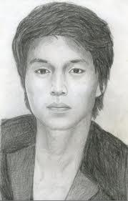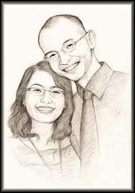 |  | I. Quan sát nhận xét  - Ảnh chân dung là sản phẩm được chụp bằng máy ảnh, chụp lại tất cả các đặc điểm, hình dáng, tỉ lệ dến các chi tiết nhỏ.  - Tranh chân dung là tác phẩm hội họa do họa sĩ vẽ chỉ thể hiện những gì là điển hình nhất của nhân vật.  * Tranh chân dung là tranh vẽ về một con người cụ thể.  - Có thể vẽ:  + Chân dung khuôn mặt (tập trung diễn tả trạng thái, tình cảm, nét mặt).  + Chân dung nửa người: khuôn mặt, vai hoặc khuôn mặt và một phần thân (diễn tả trạng thái, tình cảm, nét mặt, ..).  + Chân dung toàn thân: vẽ cả người (diễn tả cả nét mặt và tư thế,….).  => Vẽ chân dung phải chú ý tới nét mặt và sự biểu hiện tình cảm: vui, buồn, bình thản,… của nhân vật.  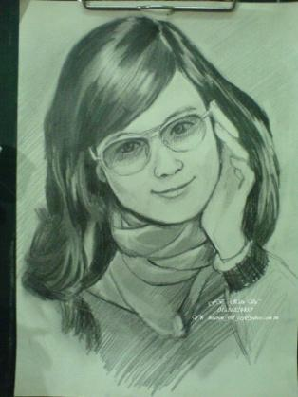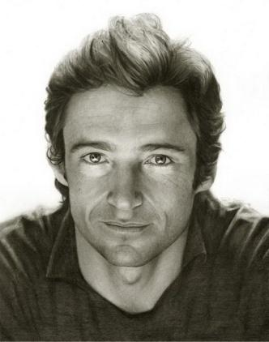
Hoạt động 2: Hướng dẫn hs cách vẽ chân dung
a, Mục tiêu: Giúp HS hiểu về tương quan tỉ lệ giữa các bộ phận trên gương mặt người
b, Nội dung: HS lắng nghe hoàn thiện nhiệm vụ của GV
c, Sản phẩm: HS nắm rõ được tỉ lệ khuôn mặt người và trả lời các câu hỏi của GV
d, Tổ chức thực hiện:
Bước 1: Chuyển giao nhiệm vụ  GV treo hình minh hoạ khuôn mặt người có phân chia tỷ lệ. HS quan sát, trả lời câu hỏi.  -Tỷ lệ khuôn mặt người chia theo chiều dài như thế nào? –Tỷ lệ khuôn mặt người chia theo chiều rộng như thế nào?  GV: Đây là tỷ lệ chung có tính khái quát. Trẻ em có tỷ lệ khác người trưởng thành.  - Mặt người nhìn chính diện: Chia làm 3 phần  - phần thứ nhất: Từ đỉnh đầu xuống đến điểm cao nhất của lông mày.  Cũng chia làm 3 phần : Từ đỉnh đầu xuống đến chân tóc khoảng 1 phần, trán 2 phần còn lại.  - Phần thứ 2 : Từ lông mày xuống đến hết chiều dài mũi.  - Phần thứ 3 : Từ nhân trung đến hết cằm. Trong đó nhân trung chiếm 1/3 độ dài. Nhân trung là khoảng nối từ mũi xuống môi trên. Đường phân chia môi trên và môi dưới chính là đường chia đôi phần thứ 3 này thành 2 phần bằng nhau  Một vài điểm nữa: Khoảng cách giữa 2 mắt bằng chiều dài 1 mắt.  Điểm trên cùng của vành tai bằng đuôi mắt  Bước 2: Thực hiện nhiệm vụ  HS đọc SGK trả lời câu hỏi của GV  Bước 3: Báo cáo, thảo luận  - HS trình bày kết quả, HS khác nhận xét  Bước 4: Kết luận nhận định  Giáo viên nhận xét và chốt kiến thức  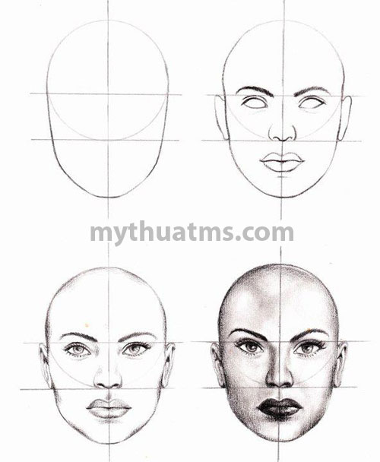  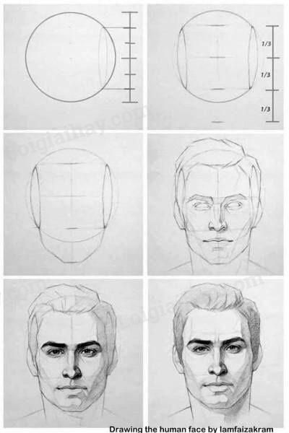 | II. Cách vẽ chân dung  1. Vẽ phác hình khuôn mặt  - Tìm tỉ lệ chiều dai, rộng của khuôn mặt đẻ vẽ hình dáng chung của mặt  - Vẽ phác đường trục dọc qua sống mũi từ đỉnh đầu xuống cằm.  + Nhìn chính diện, đường trục dọc ở chính giữa, là đường thẳng.  + Mặt quay sang trái hay phải thì đường truc dọc sẽ lệch về bên trái hay phải và là đường cong (theo hướng nhìn).  - Vẽ các đường trục ngang của mắt, mũi, miệng  + Đường thẳng ngang khi mặt nhìn thẳng.  + Đường cong lên khi mặt nhìn lên.  + Đường cong xuống khi mặt nhìn xuống  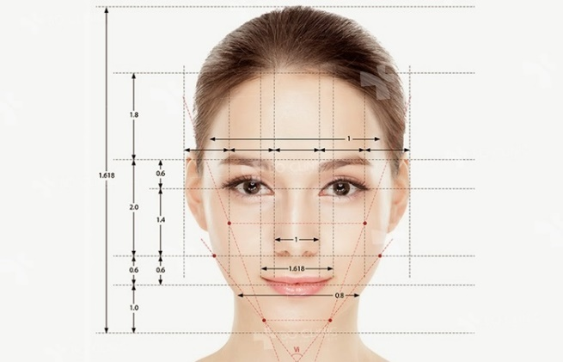  2. Tìm tỉ lệ các bộ phận.  - Dựa vào đường trục để tìm tỉ lệ các bộ phận: tóc, trán, mắt, mũi, miệng, tai,…  + Mặt ngẩng lên ->cằm dài, mũi và trán ngắn hơn  + Mặt cúi xuống -> trán dài, mũi và cằm ngắn hơn  - Tìm chiều rộng của mắt, mũi, miệng. Cần đối chiếu theo chieuf dọc, ngang để có tie lệ đúng.  Chia làm 3 phần (chiều dọc)  - Phần 1: Từ Chân tóc xuống đến lông mày.  - Phần 2 : Từ lông mày đến mũi.  - Phần 3 : Từ mũi đến cằm  *Từ mũi đến cằm chia đôi = môi dưới.  Chia làm 5 phần ( chiều ngang)  3. Vẽ chi tiết:  - Dựa vào tỉ lệ, kích thước đã phác vẽ nét chi tiết cho giống mẫu.  - Chú ý diễn tả đặc điểm, trạng thái, tình cảm trên nét mặt của nhân vật.
Hoạt động 3: Hướng dẫn học sinh làm bài
a, Mục tiêu: Tìm tỷ lệ khuôn mặt
b, Nội dung: GV hướng dẫn HS tìm tỷ lệ khuôn mặt
c, Sản phẩm: HS tìm được tỷ lệ khuôn mặt
d, Tổ chức thực hiện:
Bước 1: Chuyển giao nhiệm vụ  GV theo dõi HS làm bài, hướng dẫn thêm cho HS cách tìm tỷ lệ.  Bước 2: Thực hiện nhiệm vụ  HS đọc SGK thực hiện yêu cầu của GV  Bước 3: Báo cáo, thảo luận  - HS trình bày kết quả, HS khác nhận xét  Bước 4: Kết luận nhận định  Giáo viên nhận xét và chốt kiến thức  HS lắng nghe, ghi chép vào vở. | III. Thực hành  Quan sát bạn và tìm tỉ lệ các bộ phận vẽ phác chân dung theo nhận xét của mình .(vẽ chân dung khuôn mặt).  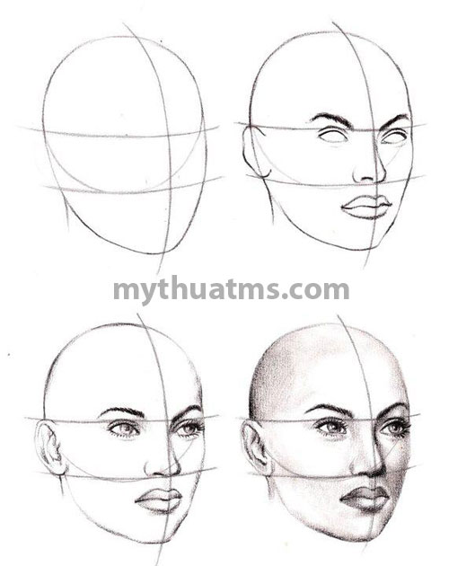
3. Hoạt động luyện tập
a) Mục tiêu: Giúp HS củng cố lại kiến thức để hoàn thành BT
b) Nội dung: Hs trả lời các câu hỏi
c) Sản phẩm: Kết quả bài tập của HS
d) Tổ chức thực hiện:
Cho HS nhận xét 1 số bài vẽ của bạn về hình dáng, tỷ lệ các bộ phận trên khuôn mặt.
GV biểu dương những HS có bài làm tốt
GV nhận xét giờ học
4. Hoạt động vận dụng
a) Mục tiêu: Giúp những học sinh vận dụng và mở rộng thêm kiến thức của mình.
b) Nội dung: Hoạt động cá nhân hoàn thành yêu cầu của GV
c) Sản phẩm: Kết quả bài tập của HS
d) Tổ chức thực hiện
Vẽ chân dung bạn , người thân trong gia đình em
Tỉ lệ khuôn mặt người chia làm 3 phần
- Phần 1: Từ chân tóc xuống đến lông mày.
- Phần 2: Từ lông mày đến mũi.
- Phần 3: Từ mũi đến cằm
*Từ mũi đến cằm chia đôi = môi dưới.
* Hướng dẫn về nhà
- Quan sát khuôn mặt người thân,
- Làm bài tập sgk

